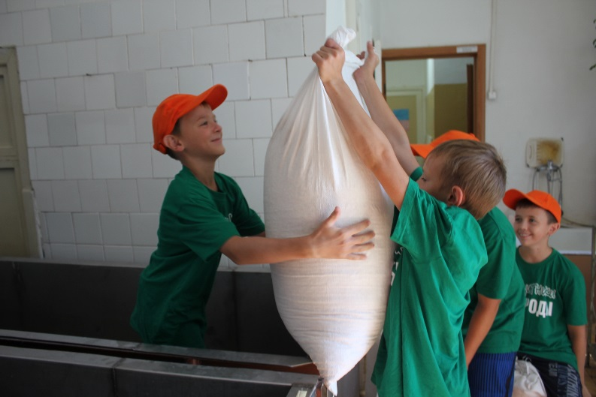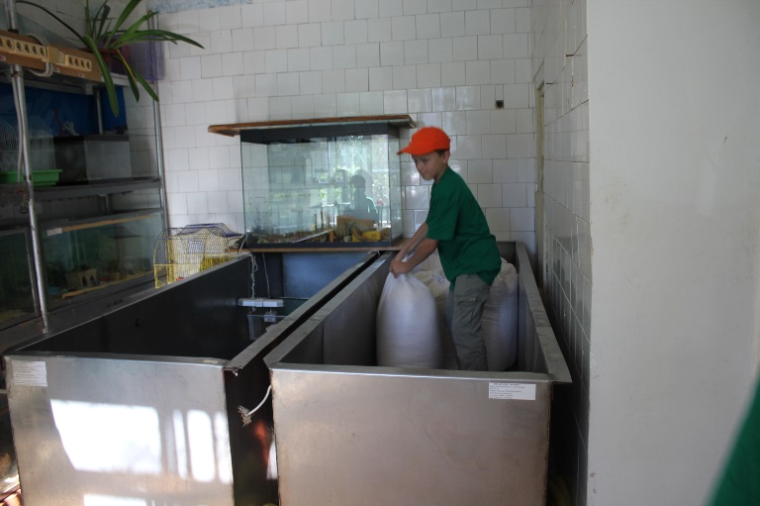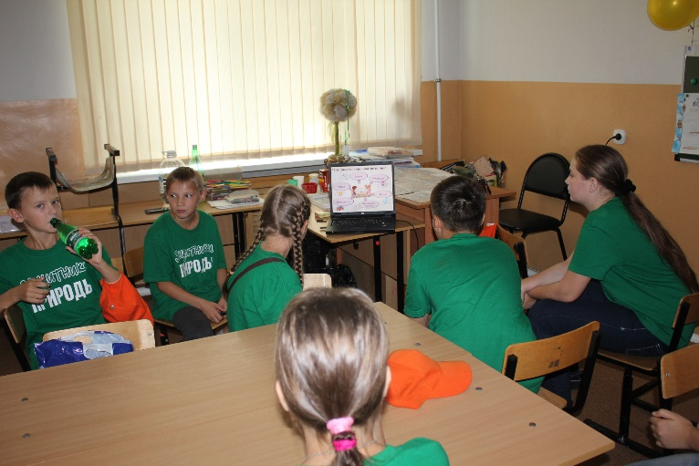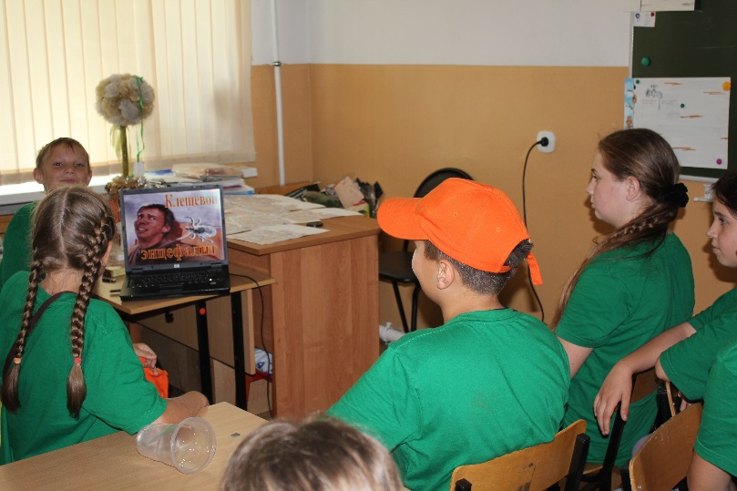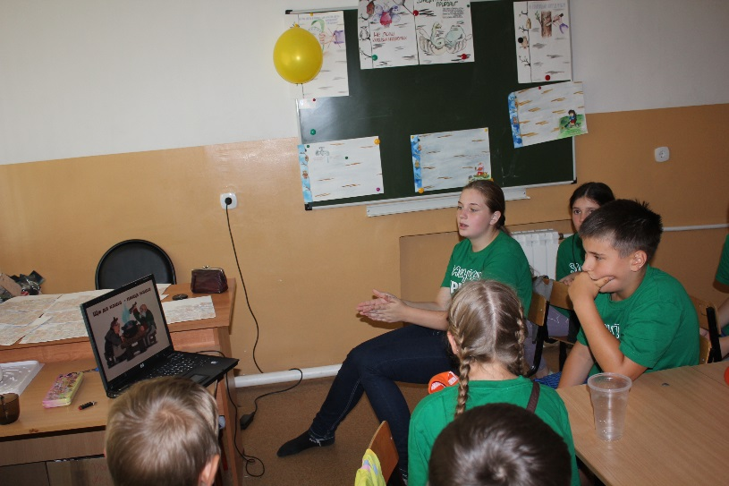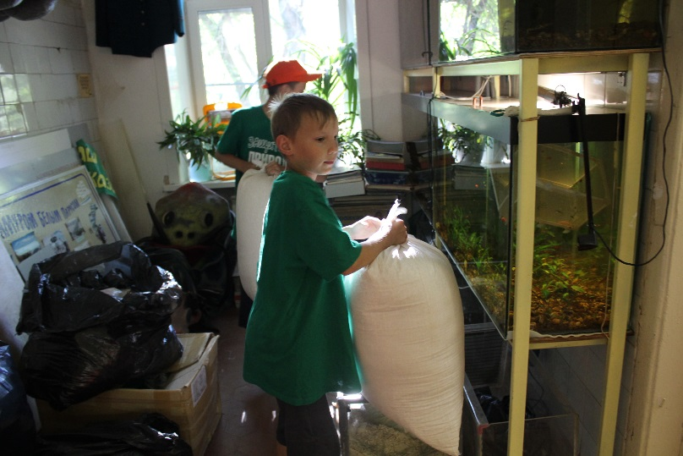

**Сегодня весь день шел сильный дождь…**

**Мы работали в живом уголке.**

**Говорили о здоровом питании.**

**Провели интерактивную игру – викторину «Здорового аппетита!**

**Провели экологическую пятиминутку «Осторожно! Клещ!»**

**21 июля 2014**